LearnOSM

JOSM编辑过程
2015年7月12日修订
在之前的小节中， 你已经安装了JOSM并且开始绘制你的第一个点、线、面。 你给这些对象添加了预设组合，也就给它们附加了有关的信息。 到上个小节结束，你已经学会了用JOSM绘制自己的地图。
这是一次很好的练习，我们现在已经为编辑OSM做好了准备。
本节我们将深入了解JOSM的界面， 学习我们如何用它编辑OSM地图。

编辑的环节
用JOSM编辑OSM与之前学到的用iD编辑器编辑很相似。 但是因为JOSM是一个桌面软件，所以用起来有一点不同。 用JOSM编辑和增补OSM的过程 一般如下：
- 从OSM下载当前的地图数据
- 参照卫星影像、GPS、Field Paper和地图笔记来编辑
- 将变更保存到OpenStreetMap

下载OSM数据
编辑的第一步是下载我们想改善区域的数据。 牢记每当你要修改地图时你都要先下载， 因为地图经常被其他用户更新。
- 点击JOSM左上角的“文件”，再点击“从OSM下载“。 这将打开下载窗口。 你可以通过直接点击如下图所示位置的下载按钮 方便地打开下载窗口：
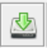
- 下载窗口打开后，有一个粉色方框出现在地图上。 如果你没看到地图，点击”瓦片地图“ 标签。
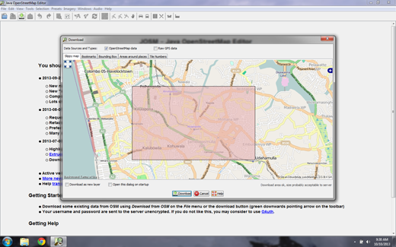
- 粉色方框代表将要下载编辑的地图区域。 用鼠标右键平移、滚轮缩放到 你所熟知的区域，比如你的家乡或者邻里。 JOSM地图窗口中的操作是一样的。 鼠标右键拖动地图，滚轮放大和 缩小。
如果偶尔在笔记本电脑上操作，滚动缩放 可能有点困难。JOSM中用鼠标操作更方便， 但多数较新款的笔记本都可以用触控板实现滚动。
- 在要下载的区域画上方框。新建方框的方法是点击 地图，按住鼠标左键，拖出 一个框来，松开鼠标完成绘制。
- 当你选好方框的大小和位置后，点击 窗口底部的“下载”按钮。JOSM会从OpenStreetMap下载此区域的数据， 在你的地图窗口中打开数据以供 编辑。

添加影像
如果你学过我们在iD编辑器中添加点的教程，你 应该记得地图数据下面有辅助我们识别地物的卫星影像。 影像来自微软必应，他们 慷慨地把自己的影像提供给OpenStreetMap用户作为 绘图时的参考。
- 要在JOSM里添加必应卫星影像，点击JOSM顶部菜单栏的“影像”， 然后选择“必应卫星”。
如果你的影像菜单里没有必应卫星(Bing Sat)，可能需要从JOSM首选项里激活。 做法是进入编辑菜单的首选项对话框， 点击写有“WMS TMS”的图标。有可能列表太长则需要按向下按钮才能找到这个图标。 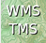 点击“Bing Sat(必应卫星)”，然后点“激活”。

JOSM概览
现在我们已经下载了OSM数据，添加了必应卫星影像作为底图。 下面让我们再来看看JOSM的界面。
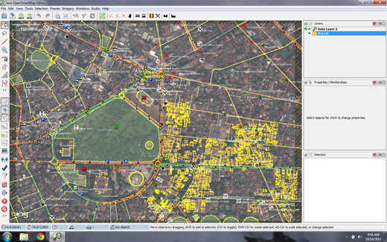
主窗口你已经很熟悉了——这就是地图窗口， 你将在这里进行多数操作，例如查看、编辑、 向OSM添加数据等。
地图窗口右侧是一系列面板，每个面板都有 自己的功能。一般而言你首次打开JOSM时，有几个 面板是默认显示的，例如图层、属性、 选择。当你在地图窗口里选中一个点、一条线或一个面时， 这些对象将在选择面板显示。这些对象的信息 将在属性面板显示， 这些对象的作者的用户名将在作者面板显示。
这些面板可以通过点击JOSM左下方的诸多按钮开启或关闭。 这些按钮的上方，也就是左上角的按钮，是用来 改变鼠标功能的。其中的一些你已经不陌生了， 比如选择工具和绘制工具。除此之外，它们下方还有用于 放大视图、删除对象、绘制图形或绘制平行于 已有线划的画线工具。

编辑
目前为止我们已经完成了编辑过程的第一步——下载数据。我们已经 准备了卫星影像作为参照。下一步就是编辑 地图并新增内容了。
视你所选下载区域不同，你可能已经有了或多或少的 既有地图数据了。请注意，这些数据和之前见过的数据是同一种的 ——用点线面表示的真实地物。
- 用你学过的技术在图中添加几个 你熟知地点的数据点。如果你发现既有数据有误，尽量修正它们。
- 你在学习编辑的时候可以不用太激进。如果你不确定 一些东西的情况，那就先放着别管。
- 如果你想移动点线面对象，请用 选择工具。点击一个对象并将其拖动到 正确位置。这样的操作可以用来纠正 被误标地点的位置。

- 请用绘制工具来绘制新的点线面。 和前一节一样，请通过选择相应的预设组合菜单来 描述所绘制的对象。
千万不要编辑你已下载区域以外的地图。
你可以看见已下载区域有个实线矩形框，
而未下载区域则标有平行的斜线。
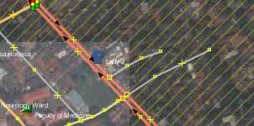

保存变更
完成编辑的第三步也是最后一步，是将已做修改上传到 OpenStreetMap数据库。要保存变更，必须 连接到互联网。
- 点击顶部菜单栏的“文件”按钮，再点“上传数据”。这时 会打开上传窗口。你也可以直接通过 点击如图所示的上传按钮打开此窗口：

- 这时出现的窗口会显示你添加、编辑或删除对象的列表。 在下边的方框中， 你要提供关于你所做变更的注解。 请在该框内描述你所做的编辑。
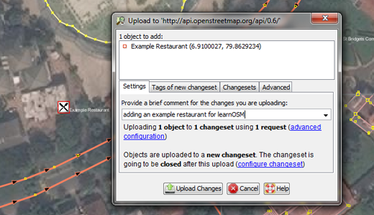
- 点击“上传修改”。
- 如果这是你首次向OpenStreetMap保存变更，你会 被要求输入你的OpenStreetMap用户名和密码。
- 请在随后出现的窗口中输入账户密码。如果你勾选了该窗口中的复选框， 你的用户名和密码将被保存， 以后就不再需要重复输入了。点击“验证”。
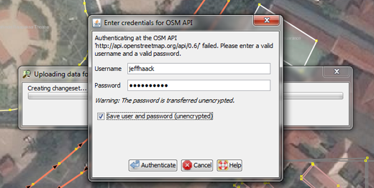
- 上传所做变更需要等上一会儿， 之后就上传好了！这样你就编辑了OpenStreetMap上的地图。
在你编辑时，始终注意在关闭JOSM前上传修改。
尽管你还想再多画些，先上传这些变更。
以后再有时间编辑时重复上述过程即可。
这样才不会丢失所做的工作！

在地图上查看所做变更
- 打开浏览器，前往http://www.openstreetmap.org 。
- 把地图移动到你编辑过的区域。
- 这时你应该看到你的修改出现在地图上了。如果没有， 试试按下Ctrl+R组合键刷新网页。有时地图 无法正确刷新，因此需要重新加载。
- 万一还没看到修改呢？别担心——可能要等上几 分钟修改才会出现在地图上。此外，检查一下 你在JOSM里的编辑，确保你都添加对了。 一般情况下，如果你的点在JOSM里有图标显示，那么它就应该 能在OpenStreetMap网站的主地图里看到。

小结
现在你已经了解了如何向OpenStreetMap添加信息，接下来要学些什么呢？嗯，编辑 固然很好，但它不是制作地图的唯一方面。当然你还 需要学习如何到外面实地采集地点的 信息。
本章节有用吗？ 告诉我们并帮助我们改进本指南。
- learnosm@hotosm.org
- @learnOSM
- Hosted on Github
CC0
Official HOT OSM learning materials


